高频开放式通道HD2280
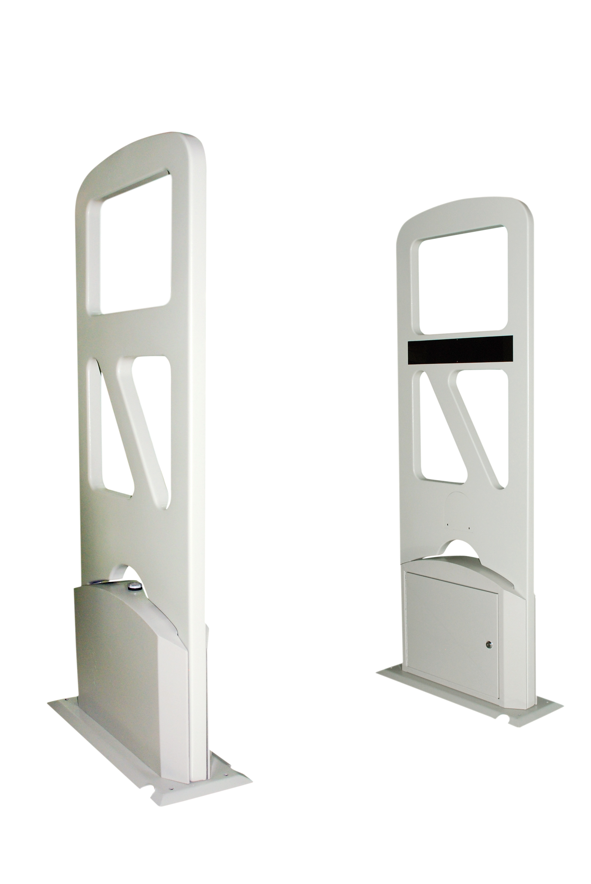
一：产品概述
RFID高频开放式签到门禁考勤通道HD2280是一组高性能的电子标签通道机，支持电子标签的快速防冲突解析和数据处理(包括NXP标签的EAS功能)，配备高性能主副通道天线，内置4路红外运动方向检测组件和控制板，标配的RS232，RS485串行通讯接口以及RJ45(TCP/IP)网络接口可直接接驳主机、控制器及其它相关设备，是会议签到、工厂考勤、公司考勤、会展签到、图书馆防盗、门禁考勤及生产过程控制等开放式、大流量应用场合的首选。
二：功能特点
完全自主知识产权设计；
支持ISO/IEC15693、NXP EPC、NXP UID、HF EPC协议电子标签；
先进的标签碰撞处理算法，高识读率；
典型主副通道宽度120cm以上*；
内置4路红外检测，识别运动方向,并可防尾随；
低功耗设计，射频输出功率4W以上；
近30000条信息存储容量；
配置多种报警设置；
支持标签EAS功能；
提供标准RS232、RS485串行通讯接口以及RJ45(TCP/IP)网络接口；
可接驳摄像头、大屏幕显示器/电视等输出端，实现更为直观的监控和管理。
三：性能参数
型号：HD2280
尺寸：1500mm x 540 mmx35mm
重量：20kg (单只天线)
极限参数
项目 | 典型值
外壳 | 天线部分：ABS外壳  底 座：铁箱
颜色 | 浅灰色
电流 (mA) | 90
警示 | 声光报警
方向判断 | 可精确实现
使用温度(℃) | -10 ~ +60
贮藏温度(℃) | -25 ~ +70
* 有效距离与协议格式，外接天线、电子标签及工作环境相关。
注：
1. 说明书如有变化，请以最新版本为准。
2. 上海营信信息技术有限公司保留最终解释权。

